Міністерство освіти і науки України

Запорізький національний технічний університет

кафедра програмних засобів

ЗВІТ

З лабораторної роботи №2

З дисципліни «Якість програмного забезпечення» з теми:

«Основи Git - Робота з віддаленими репозиторіями»

Виконав:

студент групи КНТ-415 К. А. Калоян

Прийняла:

доцент Т. І. Каплієнко

2018

**Мета роботи**:

Ознайомитись з основними командами Git та опанувати навички роботи з репозиторіями.

**Хід роботи**

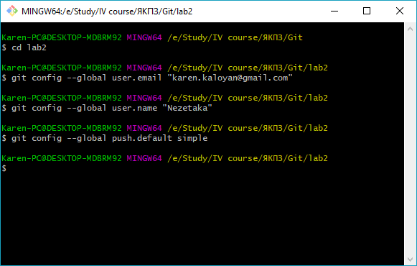

Рисунок 1 – Вводимо глобальне iм`я та email

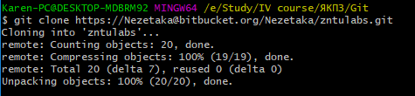

Рисунок 2 – Копіюємо проект з видаленого репозиторiю через cmd

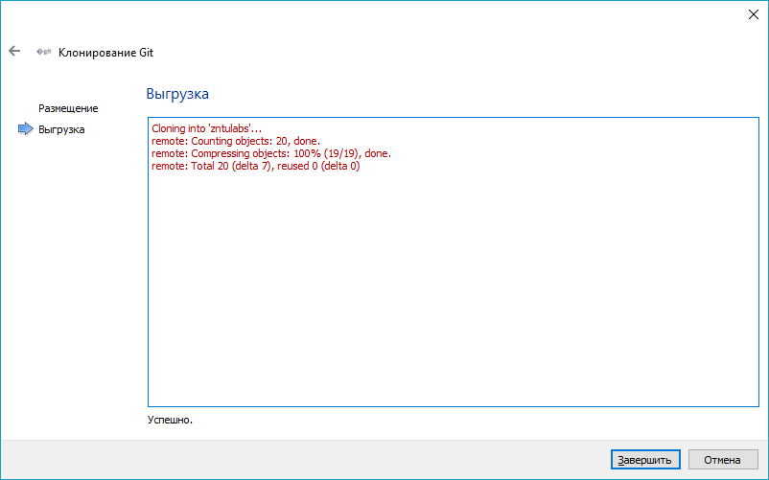

Рисунок 3 – Копіюємо проект з видаленого репозиторiю через qt

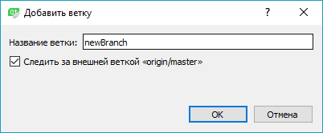

Рисунок 4 – Створюємо нову гiлку в qt

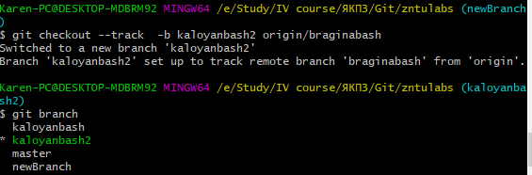

Рисунок 5 – Створюємо нову гiлку в cmd та переходимо

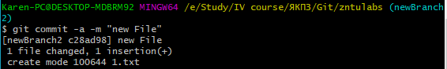

Рисунок 6 – Робимо змiни в гiлцi

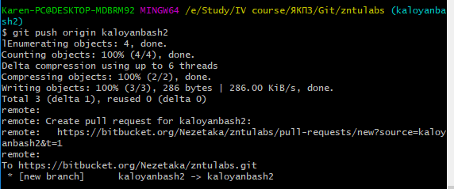

Рисунок 7 – Робимо push на форк

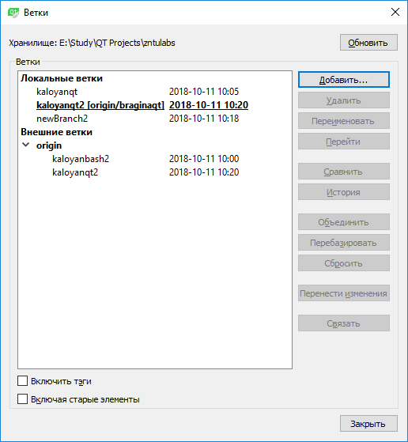

Рисунок 8 – Гiлки в qt

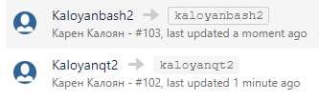

Рисунок 9 – Pull requests у Bitbucket

**Висновки**

Ознайомився з основними командами Git та опанував навички роботи з репозиторіями.